Datum: 26-01-2018
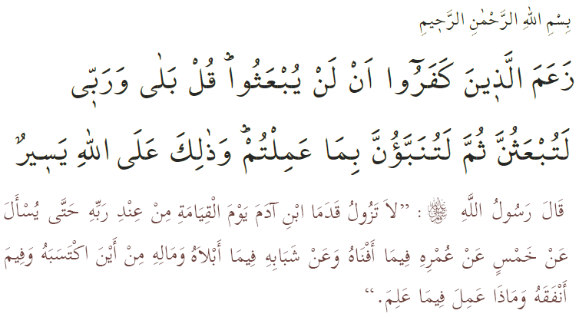

ONDERVRAGING IN HET HIERNAMAALS

In de heilige Qurʾān informeert Allah ons als volgt: ‘Degenen die niet geloven hebben beweerd dat zij echt niet opgewekt zullen worden. Zeg: “Jazeker! Bij mijn Heer, jullie worden zeker opgewekt en vervolgens worden jullie op de hoogte gebracht van datgene wat jullie gedaan hebben. En dat is gemakkelijk voor Allah.”’ In een overlevering (ḥadīth) heeft de Boodschapper van Allah (vzmh) het volgende gezegd: ‘Op de Dag der Opstanding (Yawm al-Qiyāma) zal niemand de aanwezigheid van zijn Heer verlaten voordat hij is ondervraagd over de volgende vijf zaken: waar en hoe hij zijn leven heeft doorgebracht, hoe hij zijn jeugd heeft doorgebracht, hoe hij zijn bezittingen heeft verkregen en uitgegeven en in hoeverre hij gehandeld heeft naar de kennis die hij had.’ Hoe lang we ook leven, er komt een dag waarop we onze laatste adem gaan uitblazen. Op een dag kom je dus oog in oog met al jouw wereldse daden. Op de verzamelplek (maḥshar) worden al jouw goede en slechte daden op een weegschaal (mīzān) geplaatst. Broeders, dát moment is het moment van de waarheid. Daar wordt bepaald wie de tevredenheid van Allah heeft verdiend en wie dus in het Paradijs (Janna) komt. Als de slechte daden zwaarder wegen dan de goede, is de pijnlijke uitkomst dat de Hel (Jahannam) de bestemming zal zijn. Een gelovige (muʾmin) is zich bewust dat hij op een dag verantwoording gaat afleggen. Die overtuiging maakt hem alleen maar nóg bewuster en zal hij daarom extra letten op de dingen die hij zegt en doet. De mens is een tijdelijke bewoner van de aarde, terwijl hij voor eeuwigheid in het Hiernamaals zal blijven. Alle daden die je tijdens dit wereldse leven verricht – al is het ter grootte van een atoom – wordt in het Hiernamaals beantwoord. Iemand die tijdens elke stap die hij zet en tijdens elk woord dat hij uitspreekt zich gedraagt naar de voorschriften van de Islām, zal aan het eind van elke dag een balans opmaken en nadenken over wat er goed is gegaan en wat er beter kon. De volgende uitspraak van ʿUmar is het kompas van een moslim om een goede bestemming te krijgen in het Hiernamaals: ‘Ondervraag jezelf vóórdat jouw ondervraging gaat plaatsvinden.’

Redactie & vertaling: drs. Ahmed Bulut
Islamitische Stichting Nederland

Al-Taghābun, 64: 7.
Al-Tirmidhī, Ṣifāt al-Qiyāma, 1.

